BỘ THÔNG TIN VÀ TRUYỀN THÔNG | CỘNG HÒA XÃ HỘI CHỦ NGHĨA VIỆT NAM  Độc lập - Tự do - Hạnh phúc

Số: …/2020/TT-BTTTT
DỰ THẢO | Hà Nội, ngày tháng năm 2020
THÔNG TƯ
Quy hoạch băng tần 2300-2400 MHz và băng tần 2500-2690 MHz
cho hệ thống thông tin di động IMT của Việt Nam

Căn cứ Luật tần số vô tuyến điện ngày 23 tháng 11 năm 2009;
Căn cứ Nghị định số 17/2017/NĐ-CP ngày 17 tháng 02 năm 2017 của Chính phủ quy định chức năng, nhiệm vụ, quyền hạn và cơ cấu tổ chức của Bộ Thông tin và Truyền thông;
Căn cứ Quyết định số 71/2013/QĐ-TTG ngày 21 tháng 11 năm 2013 của Thủ tướng Chính phủ ban hành Quy hoạch phổ tần số vô tuyến điện quốc gia;
Căn cứ Quyết định số 02/2017/QĐ-TTg ngày 17 tháng 01 năm 2017 của Thủ tướng Chính phủ sửa đổi, bổ sung Quy hoạch phổ tần số vô tuyến điện quốc gia ban hành kèm theo Quyết định số 71/2013/QĐ-TTG ngày 21 tháng 11 năm 2013 của Thủ tướng Chính phủ;
Theo đề nghị của Cục trưởng Cục Tần số vô tuyến điện,
Bộ trưởng Bộ Thông tin và Truyền thông ban hành Thông tư Quy hoạch băng tần 2300-2400 MHz và băng tần 2500-2690 MHz cho hệ thống thông tin di động IMT của Việt Nam.
QUY ĐỊNH:

Điều 1. Phạm vi điều chỉnh và đối tượng áp dụng
1. Phạm vi điều chỉnh:
Thông tư này quy hoạch băng tần 2300-2400 MHz và băng tần 2500-2690 MHz để triển khai các hệ thống thông tin di động theo tiêu chuẩn IMT-Advandced và các phiên bản tiếp theo.
2. Đối tượng áp dụng:
Thông tư này áp dụng đối với tổ chức, cá nhân sản xuất, nhập khẩu, kinh doanh, sử dụng thiết bị vô tuyến điện tại Việt Nam.
Điều 2. Nội dung quy hoạch
[Phương án 1:
1. Băng tần 2300-2400 MHz được phân chia như sau:
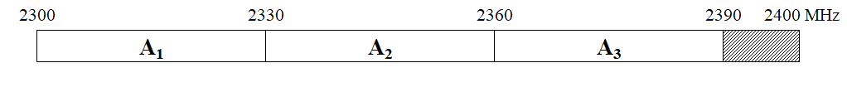
a) Đoạn băng tần 2300-2390 MHz được phân chia thành 03 khối song công phân chia theo thời gian (TDD) là A₁, A₂ và A₃, mỗi khối có độ rộng 30 MHz.
b) Đoạn băng tần 2390-2400 MHz được dành làm băng tần bảo vệ.
2. Băng tần 2500-2690 MHz được phân chia như sau:
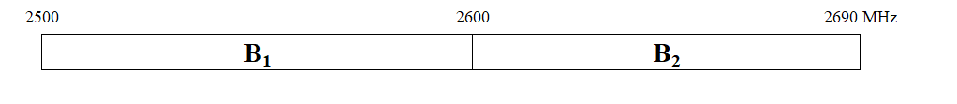
Băng tần 2500-2690 MHz được phân chia thành 02 khối TDD là B₁ có độ rộng 100 MHz và B₂ có độ rộng 90 MHz.
3. Trong băng tần 2300-2400 MHz, mỗi doanh nghiệp được xem xét cấp phép không quá 01 khối trong tổng số 03 khối A₁, A₂, A₃. Trong băng tần 2500-2690 MHz, mỗi doanh nghiệp được xem xét cấp phép không quá 01 khối trong tổng số 02 khối B₁, B₂.
4. Doanh nghiệp được cấp phép triển khai hệ thống thông tin di động IMT-Advanced và các phiên bản tiếp theo trong băng tần 2300-2400 MHz và băng tần 2500-2690 MHz có trách nhiệm phối hợp với nhau trong việc sử dụng tần số vô tuyến điện, áp dụng các biện pháp phòng tránh nhiễu có hại (trong đó bao gồm đồng bộ về khung dữ liệu của phương thức truyền dẫn song công theo thời gian TDD) và thực hiện theo các quy định của giấy phép sử dụng băng tần.
5. Tổ chức, cá nhân không được sử dụng thiết bị vô tuyến điện không theo tiêu chuẩn IMT-Advandced và các phiên bản tiếp theo trong băng tần 2300-2400 MHz và băng tần 2500-2690 MHz.]
[Phương án 2:
1. Băng tần 2300-2400 MHz được phân chia như sau:
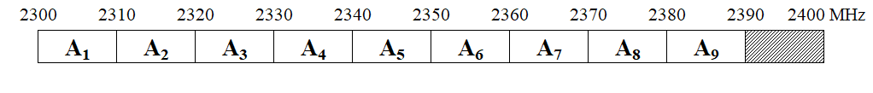
a) Đoạn băng tần 2300-2390 MHz được phân chia thành 09 khối song công phân chia theo thời gian (TDD) là A₁, A₂, A₃, A₄, A₅, A₆, A₇, A₈ và A₉ (gọi tắt là A₁-A₉), mỗi khối có độ rộng 10 MHz.
b) Đoạn băng tần 2390-2400 MHz được dành làm băng tần bảo vệ.
2. Băng tần 2500-2690 MHz được phân chia như sau:
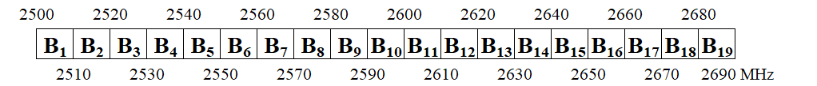
Băng tần 2500-2690 MHz được phân chia thành 19 khối TDD là B₁, B₂, B₃, B₄, B₅, B₆, B₇, B₈, B₉, B₁₀, B₁₁, B₁₂, B₁₃, B₁₄, B₁₅, B₁₆, B₁₇, B₁₈ và B₁₉ (gọi tắt là B₁-B₁₉), mỗi khối có độ rộng 10 MHz.
3. Trong băng tần 2300-2400 MHz, mỗi doanh nghiệp được xem xét cấp phép không quá 04 khối trong tổng số 09 khối A₁-A₉. Trong băng tần 2500-2690 MHz, mỗi doanh nghiệp được xem xét cấp phép không quá 10 khối trong tổng số 19 khối B₁-B₁₉. Trong cả hai băng tần 2300-2400 MHz và 2500-2690 MHz, mỗi doanh nghiệp được xem xét cấp phép không quá 12 khối trong tổng số 28 khối A₁-A₉ và B₁-B₁₉.
4. Doanh nghiệp được cấp phép triển khai hệ thống thông tin di động IMT-Advanced và các phiên bản tiếp theo trong băng tần 2300-2400 MHz và băng tần 2500-2690 MHz có trách nhiệm phối hợp với nhau trong việc sử dụng tần số vô tuyến điện, áp dụng các biện pháp phòng tránh nhiễu có hại (trong đó bao gồm đồng bộ về khung dữ liệu của phương thức truyền dẫn song công theo thời gian TDD) và thực hiện theo các quy định của giấy phép sử dụng băng tần.
5. Tổ chức, cá nhân không được sử dụng thiết bị vô tuyến điện không theo tiêu chuẩn IMT-Advandced và các phiên bản tiếp theo trong băng tần 2300-2400 MHz và băng tần 2500-2690 MHz.]
Điều 3. Điều khoản thi hành
1. Thông tư này có hiệu lực thi hành kể từ ngày … tháng … năm 2020 và thay thế Thông tư số 26/2010/TT-BTTTT ngày 24 tháng 11 năm 2010 của Bộ Thông tin và Truyền thông ban hành Quy hoạch băng tần 2300-2400 MHz cho hệ thống thông tin di động IMT của Việt Nam, Thông tư số 27/2010/TT-BTTTT ngày 24 tháng 11 năm 2010 của Bộ Thông tin và Truyền thông ban hành Quy hoạch băng tần 2500-2690 MHz cho hệ thống thông tin di động IMT của Việt Nam, Thông tư số 44/2016/TT-BTTTT ngày 26 tháng 12 năm 2016 của Bộ Thông tin và Truyền thông sửa đổi, bổ sung một số nội dung của Thông tư số 27/2010/TT-BTTTT ngày 24 tháng 11 năm 2010 của Bộ trưởng Bộ Thông tin và Truyền thông ban hành Quy hoạch băng tần 2500-2690 MHz cho hệ thống thông tin di động IMT của Việt Nam.
2. Chánh Văn phòng, Cục trưởng Cục Tần số vô tuyến điện, Thủ trưởng các cơ quan, đơn vị thuộc Bộ Thông tin và Truyền thông và các tổ chức, cá nhân có liên quan chịu trách nhiệm thi hành Thông tư này.
3. Trong quá trình thực hiện nếu có vướng mắc, đề nghị phản ánh kịp thời về Bộ Thông tin và Truyền thông (Cục Tần số vô tuyến điện) để được hướng dẫn hoặc xem xét, giải quyết./.

Nơi nhận:  - Thủ tướng, các Phó Thủ tướng Chính phủ (để b/c);  - Văn phòng Chính phủ;  - Văn phòng Chủ tịch nước;  - Văn phòng Quốc hội;  - Văn phòng Tổng Bí thư;  - Văn phòng Trung ương Đảng;  - Các Bộ, cơ quan ngang Bộ, cơ quan thuộc Chính phủ;  - Bộ TT&TT: Bộ trưởng, các Thứ trưởng, các cơ quan, đơn vị trực thuộc, Cổng Thông tin điện tử;  - UBND các tỉnh, thành phố trực thuộc Trung ương;  - Sở Thông tin và Truyền thông các tỉnh, thành phố trực thuộc Trung ương;  - Cục Kiểm tra văn bản QPPL (Bộ Tư pháp);  - Công báo;  - Cổng Thông tin điện tử Chính phủ;  - Các doanh nghiệp viễn thông;  - Lưu: VT, CTS.250 | BỘ TRƯỞNG  Nguyễn Mạnh Hùng

International Mobile Telecommunications - Advandced

